

**“Corporación Educacional Gloria Méndez Briones”**

**“Educando con amor para formar grandes personas”**

**ASIGNATURA: Inglés NIVEL: Octavo**

**ACTIVIDAD N°: 2 PROFESOR/A: Beatriz Zapata Jaque**

**Objetivo de la actividad:** Identificar países y nacionalidades. Decir la nacionalidad y responder preguntas en Presente Simple con el verbo be.

**Instrucciones:**

1. Anda a Youtube y en la barra de direcciones copia esta dirección: <https://youtu.be/vbe3b0OA09Y> y escucha el audio “Rock Star Talent” .

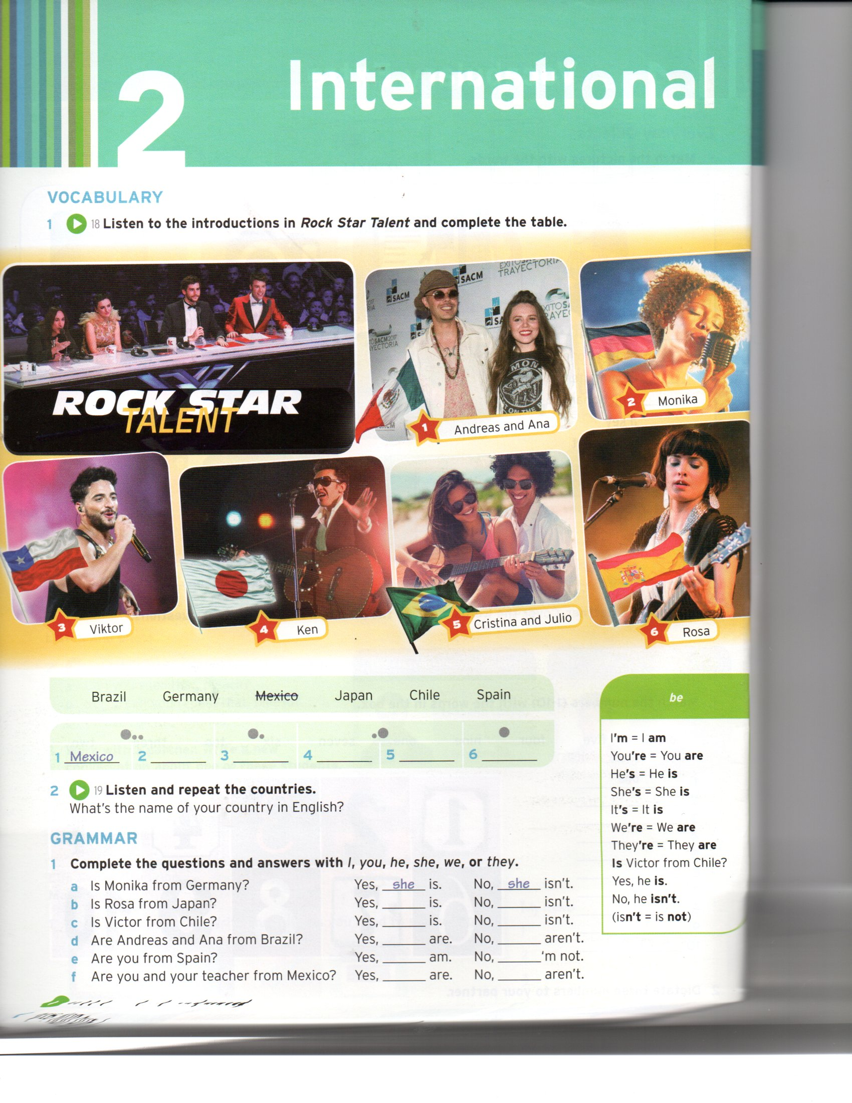

2. Completa la tabla utilizando los nombres de los países en inglés.

a) ________________ b) __________________ c) ______________ d) _______________

e) ________________ f) ________________

3. Observa las siguiente regla gramatical sobre cómo responder preguntas utilizando las respuestas cortas con el verbo “be”.

|  |  |  |
| --- | --- | --- |
| ? | + | _ |
| Are you…………? | Yes, I am | No, I’m not |
| Is he……………..? | Yes, he is | No, he isn’t |
| Is she …………..? | Yes, she is | No, she isn’t |
| Are you………….? | Yes, we are | No, we aren’t |
| Are they……….. ? | Yes, they are | No, they aren’t |

4. Lee las preguntas y subraya la respuesta correcta.

a) Is Monika from Germany? Yes, she is / No, she isn’t

b) Is Rosa from Japan? Yes, she is / No, she isn’t

c) Is Victor from Chile? Yes, he is / No, he isn’t

d) Are Andreas and Ana from Brazil? Yes, they are / No, they aren’t

e) Are you from Spain? Yes, I am / No, I’m not

f) Are you and your teacher from Mexico?

5. Observa las siguientes celebridades y responde las siguientes preguntas utilizando las respuestas cortas del Presente Simple.

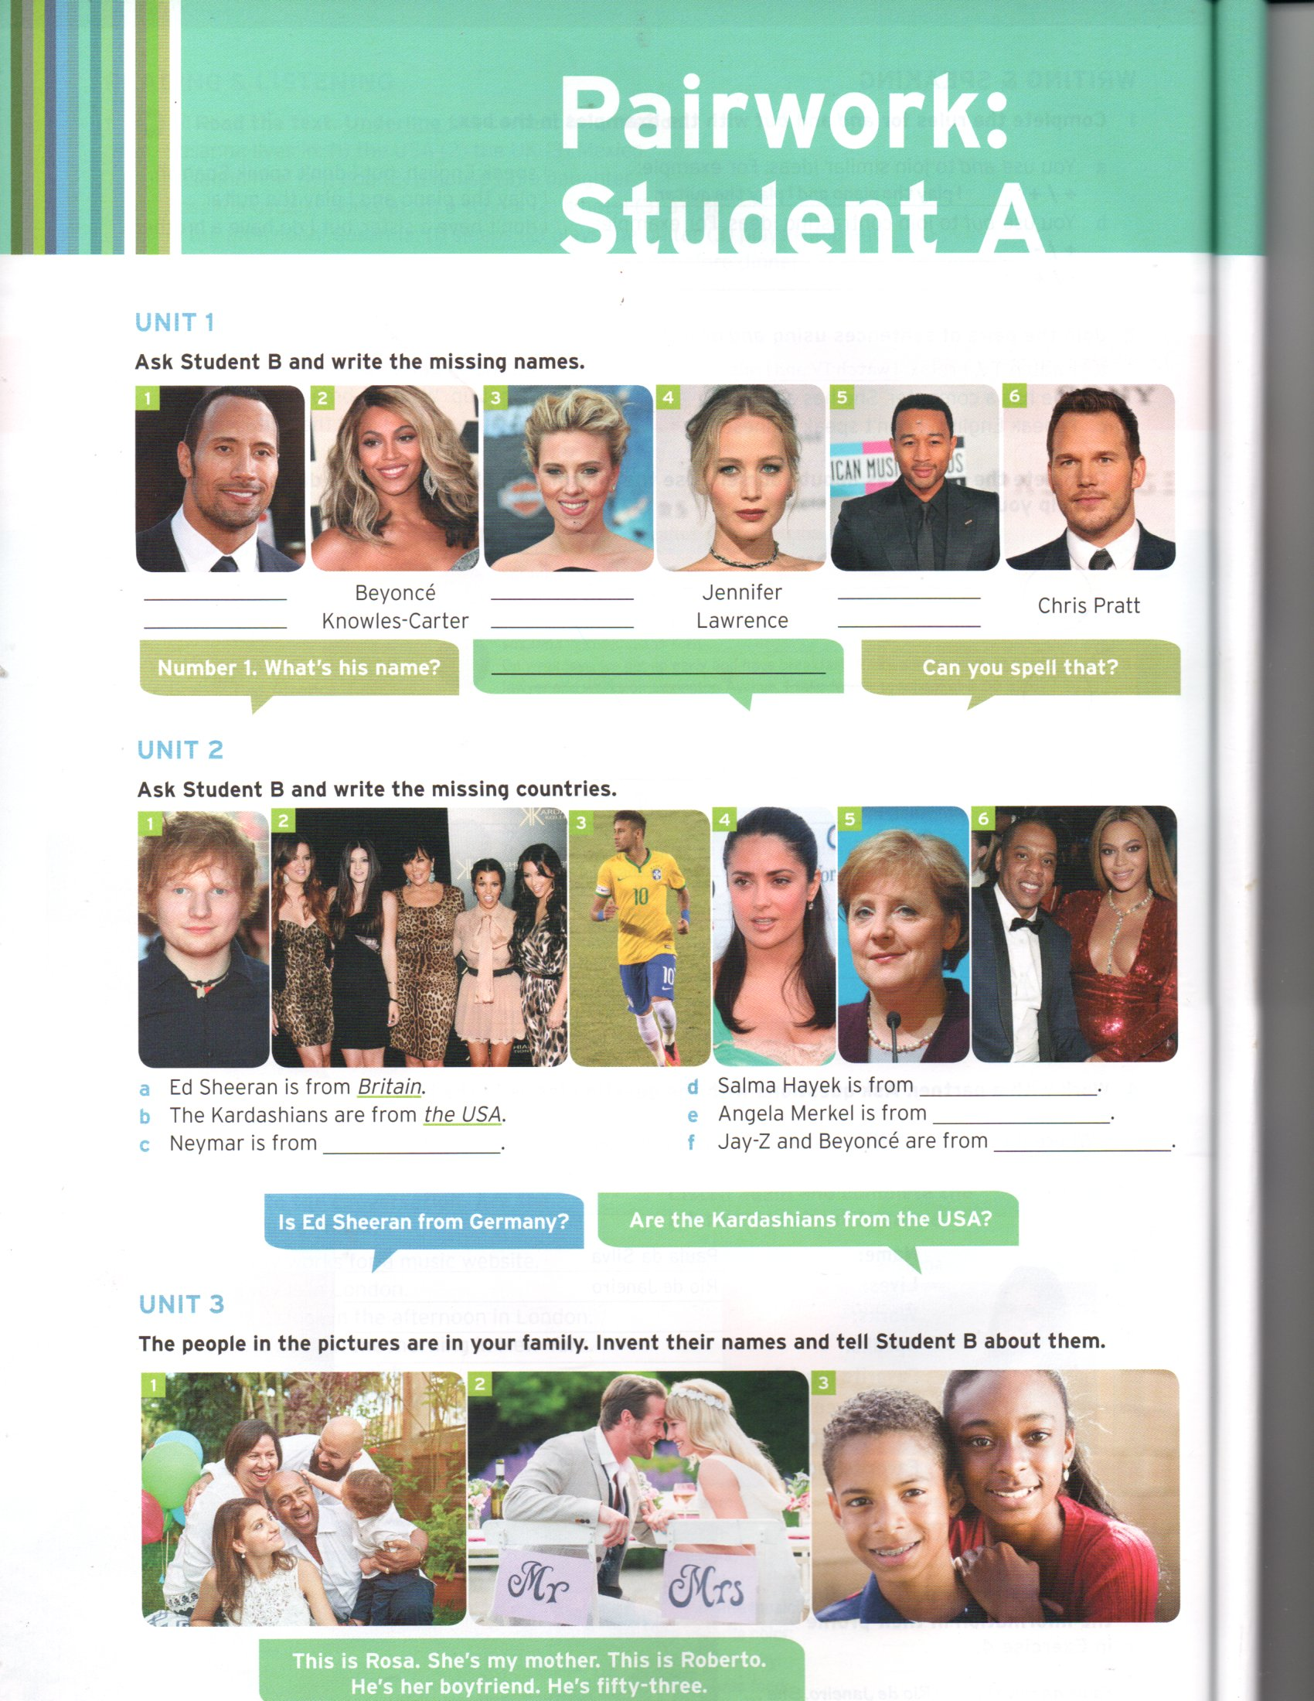

1. Is Dwayne Johnson from the United Kingdom?

_______________________

2. Is Beyoncé Knowles- Carter from the USA?

_______________________

3. Is Scarlett Johansson from Denmark?

_______________________

4. Are Jennifer Lawrence (4) and Jhon Legend (5) from France?

______________________

5. Are Scarlett Johansson (3) and Chris Pratt (6) actor and actress?

______________________

**6.** Por último, anda internet, copia y pega la siguiente dirección en la barra de google <https://www.englishexercises.org/makeagame/viewgame.asp?id=1679#a>y desarrolla los ejercicios online sobre países, nacionalidades e idiomas.

|  |
| --- |
| **IMPORTANTE:** |